Laporan Praktikum Pemrograman

Modul II – Pengenalan Awal Pemograman Berorientasi Objek (Constructor, Object Type, Inheritance, dan Overriding)

Muhammad Nor Aripin/22103001004

Dosen : Achmad Arif Munaji, ST., M.Kom

Tanggal praktikum: 27 Maret 2023

Ifin498@gmail.com

Teknik Komputer

Institut Teknologi dan Sains Nahdlatul Ulama Kalimantan

***Abstrak*—Modul praktikum yang kedua ini membahas konsep dasar dari Pemrograman Berorientasi Objek dengan menggunakan bahasa pemrograman PHP. Praktikum ini bertujuan untuk memperkenalkan konsep-konsep dasar dalam pemrograman berorientasi objek, termasuk Constructor, Object Type, Inheritance, dan Overriding pada PHP. Dalam praktikum ini, mahasiswa akan belajar cara membuat constructor pada class, menginisialisasi objek dengan menggunakan constructor, serta mengimplementasikan inheritance atau pewarisan pada class untuk membuat class child dengan sifat dan perilaku yang sama dengan class parent. Selain itu, mahasiswa juga akan mempelajari bagaimana menimpa method yang ada pada parent class dengan method baru pada child class. Semua konsep tersebut akan diimplementasikan melalui praktikum dengan membuat class dan objek, serta melakukan pemrograman berorientasi objek dengan menggunakan bahasa pemrograman PHP. Setelah selesai menjalankan praktikum ini, mahasiswa diharapkan mampu memahami dan mengimplementasikan konsep dasar dari pemrograman berorientasi objek pada PHP.**

***Kata kunci— Constructor,Obejct Type, Inheritance & Overriding***

1. Pendahuluan

Pemrograman berorientasi objek (OOP) adalah paradigma pemrograman yang sangat populer dan penting dalam pengembangan perangkat lunak modern. Dalam OOP, konsep dasar yang harus dipahami meliputi objek, kelas, konstruktor, tipe objek, pewarisan (inheritance), dan penggantian (overriding). Konsep-konsep ini sangat penting untuk dipahami karena dapat membantu pengembang dalam membangun perangkat lunak yang efisien dan terstruktur dengan baik.

Pada modul praktikum kedua ini, akan membahas secara lebih mendalam konsep-konsep tersebut menggunakan bahasa pemrograman yang sangat populer yaitu PHP. Pertama-tama, akan membahas konstruktor, yaitu metode khusus dalam kelas yang digunakan untuk menginisialisasi objek. Selanjutnya, akan membahas tipe objek, yang merujuk pada jenis data yang dapat diatur oleh sebuah objek.

Kemudian, membahas pewarisan (inheritance), yang memungkinkan kelas baru untuk mengambil sifat dan metode dari kelas yang sudah ada. Dan terakhir, membahas penggantian (overriding), yang memungkinkan kelas turunan untuk mengganti metode yang sudah ada dalam kelas dasarnya.

1. Tinjauan Pustaka
   1. Constructor

**Constructor** adalah method khusus yang akan dijalankan secara otomatis pada saat sebuah objek dibuat (instansiasi), yakni ketika perintah “**new**” dijalankan.

* 1. Object Type

tipe data object adalah tipe data yang tidak sekedar menyimpan data tetapi berisikan juga informasi bagaimana untuk mengolah data tersebut. Maksudnya, pada tipe data data lain seperti : integer, float, string hanya berisikan tipe data dia sendiri, sedangkan pada tipe data object dapat berisikan tipe-tipe data lain.

* 1. Inheritance

inheritance adalah suatu kemampuan membentuk class baru yang memiliki [fungsi](https://kumparan.com/topic/fungsi) turunan dan mirip dengan fungsi yang sudah ada sebelumnya.

D. Overriding

**Overriding method adalah** sebuah metode yang dipakai untuk kelas induk atau superclass dan nantinya akan dipakai untuk mendefinisikan ulang dengan kelas turunan atau subclass menggunakan nama metode serta parameter-parameter yang sama.

1. Langkah Praktikum

Urutan pelaksanaan pada praktikum ini yaitu diawali dengan membuka aplikasi xampp control panel, lalu menyalakan di bagian Apache sampai warna hijau, setelah itu tekan admin untuk menuju browser, kemudian masukkan folder kita pada browser tersebut, kemudian buka aplikasi Visual Studio Code dan melakukan praktikum :

Pada praktikum ini yang di lakukan adalah :

1. membuat class Fruit yang memiliki property nama dan color , dan memiliki method getName dan getColor dengan menyertakan construct.

2. Membuat claas DetailFruit yang menerapkan konsep object type pada claas Fruit dan memiliki method detail() yang akan menampilkan outputnya “I Love $nama and its $color.

3. Membuat claas Apple dan Banana yang merupakan child dari claas Fruit, memliki property $shape dan method detail() untuk menampilkan output “I Love $name, its $color, and its $shape, dan menerap kan konsep overriding.

4. Membuat claas Kalkulator yang memiliki tiga child yaitu Tambah. Kurang, dan Bagi, yang mana pada tiga child tersebut memiliki method hasil(). Method hasik() pada parent itu hanya untuk menampilkan hasil saja tidak memerlukan aritmatika, sedangkan method pada child itu untuk melakukan proses aritmatika.

1. hasil dan analisis

Perintah atau soal yang dikerjakan pada praktikum modul 2 ini adalah sebagai berikut ;

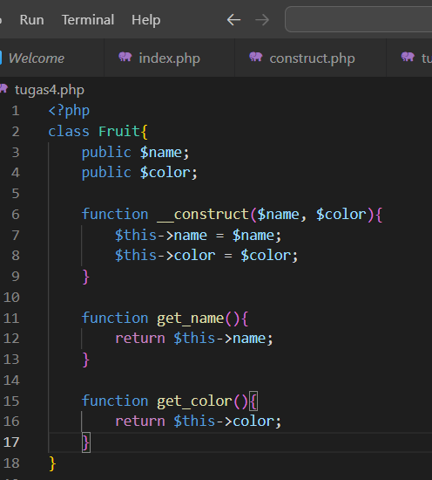Hasil Praktikum nomoi 1 :

Gambar 1.1 Tugas 1

Pada gambar 1.1 di atas merupakan hasil dari menerapkan konsep construct pada claas Fruit yang memiliki property $nama dan $color dan mempunyai methot getNama dan getColor. Pada baris kedua pada gambar tersebut itu merupakan sebuah Class, baris ke 3 dan ke 4 itu merupakan property dari Claas Fruit tersebut , pada baris ke 6 sampai 8 itu merupakan konsep construct, dan pada baris ke 11 pada 17 itu merupakan method dari sebuah class dari Fruit.

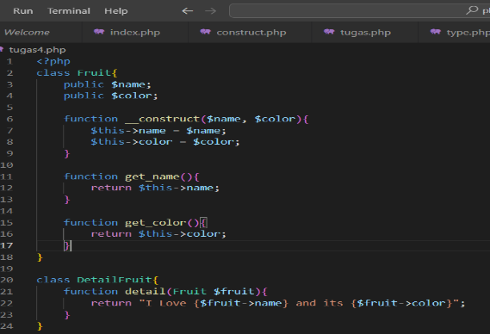

Gambar 1. 2 Hasil tugas 2

Pada Gambar 1. 2 di atas merupakan hasil praktikum tugas ke dua yang membuat class detailFruit dengan menerapkan konsep object type pada class fruit. Pada baris 2 itu merupakan sebuah class yang mana class adalah Fruit, dan pada baris 3 dan 4 itu merupakan property dari class Fruit tersebut pada baris ke 6 sampai 8 itu merupakan kondsep construct , dan pada baris 11 sampai 17 merupakan method dari sebuah class tersebut ,dan pada baris ke 20 sampai 23 itu merupakan class detailFruit.

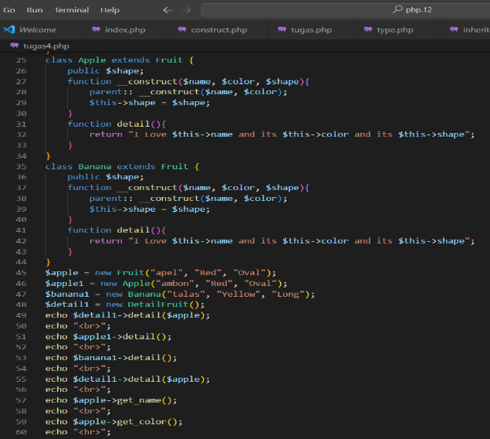

Gambar 1. 3 tugas 3

Pada Gamabr 1.3 diatas merupakan hasil dari tugas 3 yaitu membuat class Apple dan class Banana yang merupakan child dari Class Fruit. Pada baris ke 25 itu merupakan sebuah class yaitu class Apple, pada baris ke 26 itu merupakan property pada class Apple tersebut, dan pada baris ke 31 merupakan method dari class Apple. Pada baris ke 35 itu merupakan sebuah class Banana, pada baris ke 36 itu merupakan property dari class Banana, dan pada baris 41 itu merupakan method dari class Banana, dan pada baris 37 itu merupakan konsep overriding.

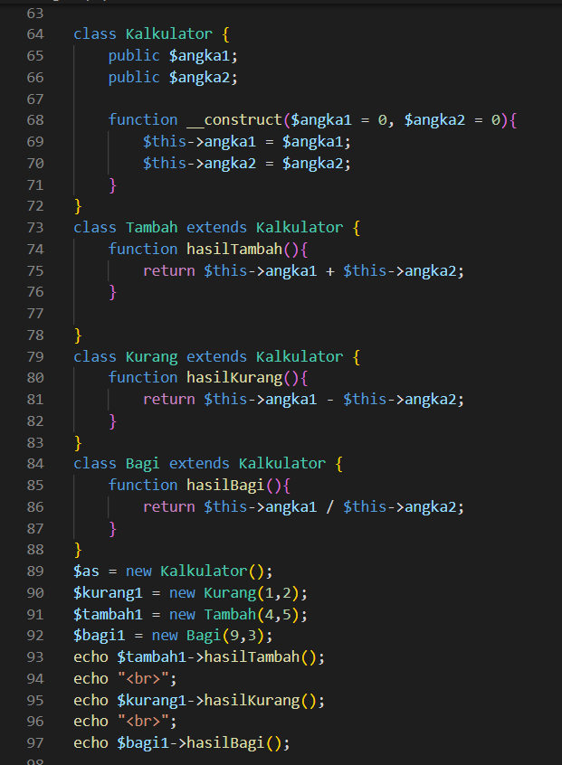

Gambar 1. 4 tugas 4

Pada Gambar 1.4 itu merupakan hasil dari tugas 4. Pada baris ke 64 pada gambar 1. 4 itu merupakan sebuah class yaitu class kalkulator, pada baris ke 65 dan 66 itu merupakan property dari class kalkulator, pada baris ke sampai 71 itu merupakan konsep construct, pada baris ke 73 itu merupakan child dari class kalkulator, pada baris ke 74 itu merupakan method dari class Tambah, pada baris ke 79 itu merupakan class Kurang sebagai child dari class kalkulator, pada baris ke 80 itu merupakan method dari class Kurang, pada baris ke 84 itu merupakan sebuah class yaitu class Bagi dia termasuk child dari class Kalkulator, pada baris ke 85 itu merupakan method dari class Bagi, pada baris 89 sampai 97 itu merupakan sebuah coding untuk menampilkan hasil program kita di browser.

1. Kesimpulan

Konsep dasar OOP, seperti Constructor, Object Type, Inheritance, dan Overriding pada PHP dapat membantu programmer dalam membuat kode yang lebih bersih, terstruktur, mudah dipahami.

VI. Daftar Pustaka

1. SE Whitely - Psychological bulletin, 1983 - psycnet.apa.org

2. Whitely, S. E. (1983). Construct validity: Construct representation versus nomothetic span. Psychological Bulletin, 93(1), 179–197